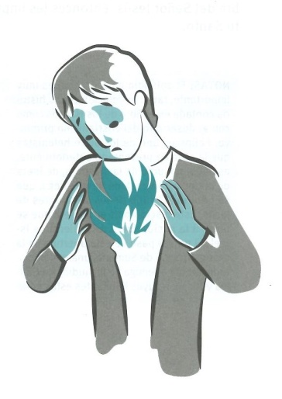
Espíritu Santo

Espíritu santo, vienes del cielo
Como viento suave y fuego brillante.
No tienes rostros, pero te siento.
No tienes voz, pero me hablas.
No tienes manos, pero actúas en mí.
Tú eres la fuerza que me anima
cuando estoy triste,
la luz que me guía cuando tengo dudas.
Espíritu de Dios, llena mi corazón de alegría,
enséñame a rezar con verdad,
a hablar con amor, a perdonar sin rencor.
Hoy, Espíritu Santo, quiero decirte: Sí.
Ven a mi vida, quédate conmigo,
guíame siempre por el camino de Jesús. Amén.

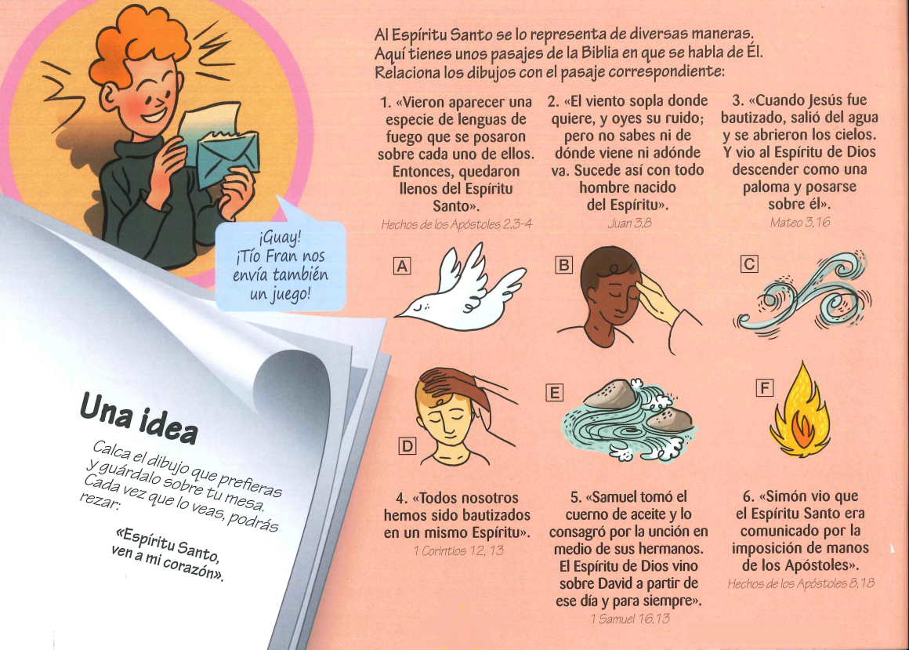





Hechos de los Apóstoles 2, 1-11 Se llenaron todos de Espíritu Santo y empezaron a hablar.
Al cumplirse el día de Pentecostés, estaban todos juntos en el mismo lugar. De repente, se produjo desde el cielo un estruendo, como de viento que soplaba fuertemente, y llenó toda la casa donde se encontraban sentados. Vieron aparecer unas lenguas, como llamaradas, que se dividían, posándose encima de cada uno de ellos. Se llenaron todos de Espíritu Santo y empezaron a hablar en otras lenguas, según el Espíritu les concedía manifestarse.
Residían entonces en Jerusalén judíos devotos venidos de todos los pueblos que hay bajo el cielo. Al oírse este ruido, acudió la multitud y quedaron desconcertados, porque cada uno los oía hablar en su propia lengua. Estaban todos estupefactos y admirados, diciendo:
«¿No son galileos todos esos que están hablando? Entonces, ¿cómo es que cada uno de nosotros los oímos hablar en nuestra lengua nativa? Entre nosotros hay partos, medos, elamitas y habitantes de Mesopotamia, de Judea y Capadocia, del Ponto y Asia, de Frigia y Panfilia, de Egipto y de la zona de Libia que limita con Cirene; hay ciudadanos romanos forasteros, tanto judíos como prosélitos; también hay cretenses y árabes; y cada uno los oímos hablar de las grandezas de Dios en nuestra propia lengua».
Salmo 103: R. Envía tu Espíritu, señor, y repuebla la faz de la tierra.
1ª Corintios 12, 3b-7. 12-13 Hemos sido bautizados en un mismo Espíritu, para formar un solo cuerpo.
Juan 14, 23-29: Recibid el Espíritu Santo.
Narrador: Al anochecer de aquel día, el primero de la semana, estaban los discípulos en una casa, con las puertas cerradas por miedo a los judíos. Y en esto entró Jesús, se puso en medio y les dijo:
Jesús: -«Paz a vosotros».
Narrador: Y, diciendo esto, les enseñó las manos y el costado. Y los discípulos se llenaron de alegría al ver al Señor. Jesús repitió:
Jesús: -«Paz a vosotros. Como el Padre me ha enviado, así también os envío yo».
Narrador: Y, dicho esto, sopló sobre ellos y les dijo:
Jesús: -«Recibid el Espíritu Santo; a quienes les perdonéis los pecados, les quedan perdonados; a quienes se los retengáis, les quedan retenidos».
(Narrador-Jesús)

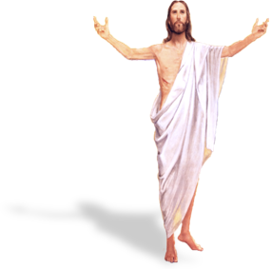

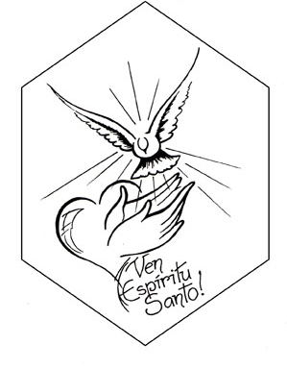



Recibid el ESPÍRITU SANTO
y coloread la vida
1. VER: Pentecostés
- Llegamos a la fiesta de Pentecostés. ¿A quién celebramos? ¿Qué es? sabemos de Él? ¿Qué hace hoy entre los cristianos?
¿Cómo dibujamos al Espíritu Santo?¿Por qué?
2. JUZGAR: Recibid el Espíritu y coloread la vida
- En el evangelio de hoy, día de Pentecostés, Jesús resucitado se le aparece a los apóstoles les da la paz y un regalo especial: “Recibid el Espíritu Santo”.
Pentecostés, película: https://youtu.be/xbdo35ZKwXE
¿QUÉ NOS QUIERE DECIR?
- Jesús Resucitado nos envía el Espíritu Santo: “Recibid el Espíritu Santo”. El dibujo de Fano nos presenta a Cristo Resucitado que sigue vivo hoy en la Iglesia. Ella está sostenida por las alas del Espíritu que sigue activando el amor que viven en diferentes colores o carismas los que reciben la vida del Espíritu en el agua del bautismo, la Palabra y la Eucaristía.
- Hoy SEGUIMOS NECESITANDO al Espíritu Santo para que:
* Nos quite los miedos y nos llene de alegría para ser los testigos de Jesús allí donde nos encontremos.
* Nos enseñe a mirar con los ojos del Resucitado y a colorear todo con los pinceles del amor, de la fiesta, de la fraternidad.
* Nos enseñe a volar, soñar, transformar el mundo, la realidad en la que vivimos.
* Nos empuje a construir una Iglesia alegre, alentada por el aire del Espíritu, que nos desinstala, nos lleva de acá para allá en un dinamismo continuo.
* Nos lleve a construir una Iglesia que es familia, la familia de los que comparten la fe en el Resucitado.
* Nos ayude a realizar una Iglesia encarnada y solidaria con los que más sufren, sin olvidar a los pobres y humildes, a aquellos que llevan en su corazón el sello de tu amor.
Solos no podemos, Verbo Divino 2013, reflexión: http://youtu.be/0pFaFy3KjQc
¿Qué hace el Espíritu Santo hoy?
3. ACTUAR: Guiados por las alas del Espíritu
- Día de Acción Católica: todos los que seguimos a Jesús, con nuestras cualidades o carismas, llevamos el amor de Dios a los que nos encontramos, somos “Testigos de la Esperanza”. Siéntete orgulloso de ser de los suyos. Buscamos alguna oración al Espíritu Santo y la imprimimos para rezarla todos los días. Hacemos un cartel con los dones del Espíritu Santo.
-Espíritu Santo, Athenas, canto: https://youtu.be/jtt7zyFeNls
¿Qué podemos hacer?

A qué personas debo mi fe?
Gracias Señor por el regalo de la fe. Ayúdame a vivirla en comunidad.

¿Conoces a algún otro “Tomás”? ¿En qué te ayuda la parroquia?
3. ACTUAR: ¡Comparte la alegría de creer!
-Adornemos el presbiterio con flores sobre todo la pila bautismal y el cirio pascual. También podemos poner algún cartel con un icono del resucitado y frases como “Cristo vive”
-Aprendamos a vivir el tiempo de pascua con alegría, sintiendo la presencia de Cristo vivo entre nosotros y testimoniando la alegría de creer.
-Aprendamos de Mª Magdalena, Pedro, Juan, Francisco I la necesidad de contar a otros la alegría pascual.
-Acerquémonos a comulgar mostrando gran respeto al pan y vino. En ellos (como en el sepulcro) hay una novedad: Cristo está presente en ellas para que alimentándonos por él seamos hombres y mujeres nuevos en esta vida por el don de su resurrección.
¿Qué planes hacemos para pascua?

